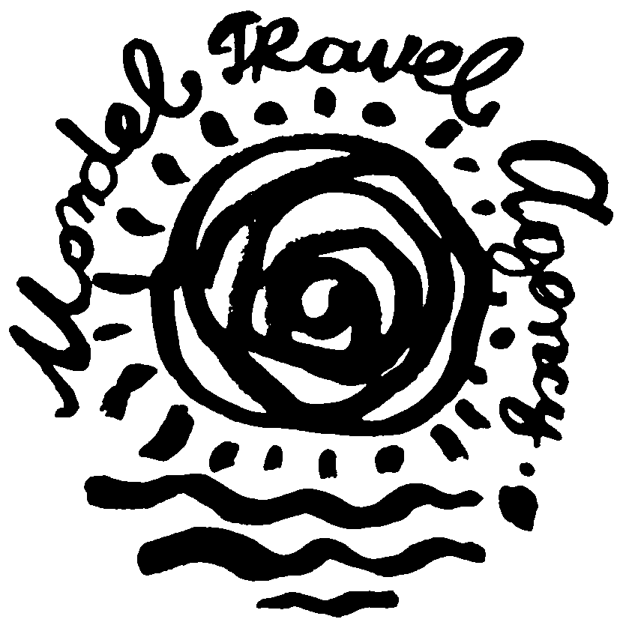
ТУРИСТИЧЕСКА АГЕНЦИЯ МОНДЕЛ ТРАВЕЛ

Удостоверение за регистрация № РК-01-6411

ГЕРМАНИЯ И АВСТРИЯ – ГОРДАТА БАВАРИЯ и РОМАНТИКАТА НА ТИРОЛ

Комбинирана екскурзия със самолет и автобус

По маршрут: СОФИЯ – ТРЕВИЗО – ИНСБРУК – МЮНХЕН – БАВАРСКИТЕ ЗАМЪЦИ – РЕГЕНСБУРГ – НЮРНБЕРГ – ЗАЛЦБУРГ – ХЕРЕНХИМЗЕЕ – ГАРМИШ ПАРТЕНКИРХЕН – ЛЮБЛЯНА - СОФИЯ

7 дни / 6 нощувки / 6 закуски

Дата: от 09 юни до 15 юни 2013 г.

1 ден – София – Тревизо – Инсбрук - Мюнхен
Излитане в 06.00 ч. с полет на WIZZAIR от летище София за Тревизо. Кацане на летище Тревизо в 06.50 ч. Отпътуване за Инсбрук. Пристигане и начало на пешеходната разходка /включена в пакетната цена/ - Старият град, площад Мария Терезия, от който се открива незабравима гледка към връх Нордкете (2 334 м), Кулата Щадтурм, която е част от сградата на старото Кметство, Голденес Дахл (“Златният навес”), Хелблингхаус с интересна фасада в стил рококо, Катедралата Свети Якоб, Хофбург, Дворцовата църква Хофкирхе с мавзолея на император Максимилиян I. Продължанаве за Мюнхен. Настаняване в хотел. Нощувка.
2 ден – Мюнхен и замъкът Нимфенбург
Закуска. Пешеходен тур из старата част на Мюнхен / включена в пакетната цена/ – Площад Мариенплац, колоната на Дева Мария, сградата на старото и новото Кметство с часовника с танцуващите фигурки, църквата Свети Петър, църквата Фраукирхе. Разглеждане на замъка Нимфенбург /XVII в./ – резиденция на 5 поколения на Баварската кралска династия Вителбах. Връщане в Мюнхен. Свободно време за разходка по търговската улица Театинерщрасе, посещение на музея на BMW и накрая по халба бира в историческата бирария Хофбраухаус. Нощувка.
3 ден – Баварските замъци – Линдерхоф, Хоеншвангау и Нойшванщайн
Закуска. Свободно време за разходка. По желаниe допълнителна екскурзия до най – известните замъци на Бавария. Първа спирка за посещение на Замъка Линдерхоф, фантастична сграда в стил барок – рококо, построена през 1870 – 74 г. от романтичния баварски владетел Лудвиг II. Интериорът е призрачен, но по – интересни са преди всичко градините, украсени със статуи, малки параклиси, фонтани, водни каскади. Продължаване за Замъците Хоеншвангау и Нойшванщайн. Първа спирка за разглеждане (отвън) на Замъка Хоеншвангау в неоготически стил, построен през 1833 – 37 г. върху останките на по - стар замък по заповед на Максимилиян II, който малко по – късно го приспособява в свое място за живеене. Неговият син, бъдещият крал Лудвиг II, като младеж развива тук онази любов към романтизма, която по – късно ще се изрази в изграждането на сгради, прекалено грандиозни. Посещение и на близкия Замък Нойшванщайн, много по – известен от предишно посетения. Това е едно изключително стойностно, фантастично и романтично сътворение отново в неоготически стил, построено в края на 1886 г. по нареждане на Лудвиг II Баварски, една негова вманиачена идея за творчество в двойни екземпляри, превърнала интериора на повечето зали в копия на сцени от опери на Вагнер. Връщане в хотела. Нощувка.
4 ден – Регенсбург и Нюрнберг
Закуска. Свободно време за разходка. Възможност за еднодневна допълнителна екскурзия до Регенсбург и Нюрнберг. Отпътуване за Нюрнберг – столицата на Франкония, един от най – красивите средновековни градове на Германия. Туристическа програма, включваща разходка по Кьонингщрасе, която отвежда до живописната стара част и главните площади на града, един от които е Хауптмаркт, известен с красивия готически фонтан и като мястото на най – прославения коледен базар в Германия. Продължаване за Регенсбург, разположен на р.Дунав, известен като град на църквите. Впечатление правят Катедралата Св.Петър, изградена от рядък зелен варовик, Старото Кметство, Римската стена, благородническите къщи в италиански стил - Златната кула и Кулата Баумбург. Връщане в хотела. Нощувка.

5 ден – Залцбург и Херенхимзее
Закуска. Свободно време за разходка. Възможност за полудневна екскурзия до Залцбург и Херенхимзее. Отпътуване за Залцбург, разходка из историческия център (UNESCO), крепостта Хоензалцбург, Капителплац, Резиденцплац, Моцартплац, Гетрайдегасе с къщата на Моцарт, градините на Мирабел. Продължаване за езерото Химзее - най – голямото в Бавария. По желание отиване с корабче до най – големия в езерото остров Херенинзел, върху който е построен изключителния замък Херенхимзее от Лудвиг II, плод на неговото възхищение от двореца Версай, чието очевидно копие е: 23 зали, от които 20 могат да се посетят, всичките тънещи в разкош, включително и спалнята, цялата от злато, залата на огледалата и трапезарията. Връщане в хотела. Нощувка.
6 ден – Мюнхен - Гармиш Партенкирхен - връх Цугшпице - Любляна
Закуска. Отпътуване за Гармиш Партенкирхен, най - известният курорт на Баварските Алпи. Възникнал след обединяването на Гармиш и Партенкирхен за провеждането на Зимните олимпийски игри през 1935 г., курортът пресъздава атмосферата на Баварските Алпи и дава възможност да бъде покорена най - високата точка в Германия – връх Цугшпице 2962 м. Изкачването със зъбчадка до платформата на 2600 м, от която се открива незабравима гледка към Алпийските върхове, минава през много тунели и остава незабравим спомен. Отпътуване за Словения. Настаняване в района на Любляна. Нощувка.
7 ден – Любляна – София
Закуска. Отпътуване за България. Пристигане в София след 22.00 ч.

ЦЕНА: 446 EUR (875 лв.)

Пакетната цена включва: самолетен билет София – Тревизо, транспорт с автобус по време на туристическата обиколка, всички трансфери, 6 нощувки със закуска в хотели 3***, от които 5 – в Мюнхен, 1 – в Любляна/околности, туристическа програма в определените градове и обекти по маршрута на български език, водач от агенцията, медицинска застраховка с покритие 10 000 EUR.

Пакетната цена не включва: входните такси за посещаваните туристически обекти по програмата, пътуване със зъбчадка до връх Цугшпице и допълнителните екскурзии: Баварските замъци Линдерхоф и Нойшванщайн – 38 EUR, Регенсбург и Нюрнберг – 45 EUR, Залцбург и Херенхимзее – 42 EUR (Цените са калкулирани при мин. 15 туристи и включват специално организиран за групата транспорт, беседа на придружаващия водач, входните музейни такси и разходката с корабче из Химзее се заплащат отделно).

Доплащане за: единична стая – 195 лв.
летищни такси – 40 лв.

Намаление за: дете до 12 год. с двама възрастни на допълнително легло – 130 лв.

Минимален брой туристи за осъществяване на екскурзията: 25 туристи.

Срок за уведомление при недостигнат минимален брой туристи: 7 дни преди началната дата.
Необходими документи: лична карта или задграничен паспорт; няма визови, санитарни и медицински изисквания за посещаваните по маршрута страни.
Начин на плащане: депозит – 50 % от пакетната цена, доплащане – до 30 дни преди отпътуване.

Туроператор “ТА Мондел Травел” е застрахована по смисъла на чл. 42 от Закона за туризма в застрахователна компания АЛИАНЦ БЪЛГАРИЯ със застрахователна полица № 1316012300000007/ 31.07.2012 г.

София 1000, ул. Цар Самуил № 32, тел. 02/ 980 33 22
тел./факс 02/ 988 26 32,
тел/факс 02/ 981 25 64, GSM: 088/ 700 39 95
e-mail: mondel_travel@ibn.bg, e-mail: info@mondel-travel.com
www.mondel-travel.com

